公告附表——采购计划表：
包件 | 采购申请编号 | 行项目编号 | 物料描述 | 物料补充描述 | 单位 | 数量 | 预算单价（元） | 预算总价（元） | 项目单位 | 子项目 | 采购方式 | 交货期 | 资金来源 | 备注
包件38（CPU板、充电模块等） | 3300143121 | 320 | CPU板 | 详见技术规范 | 个 | 1.000 | 25000.00 | 25000.00 | 鄂电修试管理一处 | / | 单源直接采购 | 2023年9月20日 | 维护材料费 | 鄂尔多斯市瑞通商贸有限公司15888225901
包件38（CPU板、充电模块等） | 3300143121 | 40 | 充电模块,直流充电模块 | 详见技术规范 | 台 | 2.000 | 21000.00 | 42000.00 | 鄂电修试管理一处 | / | 单源直接采购 | 2023年9月20日 | 维护材料费 | 鄂尔多斯市瑞通商贸有限公司15888225901
包件38（CPU板、充电模块等） | 3300143121 | 10 | 充电模块,直流充电模块 | 详见技术规范 | 台 | 3.000 | 20000.00 | 60000.00 | 鄂电修试管理一处 | / | 单源直接采购 | 2023年9月20日 | 维护材料费 | 鄂尔多斯市瑞通商贸有限公司15888225901
包件38（CPU板、充电模块等） | 3300143121 | 120 | 充电模块,直流充电模块 | 详见技术规范 | 台 | 2.000 | 16000.00 | 32000.00 | 鄂电修试管理一处 | / | 单源直接采购 | 2023年9月20日 | 维护材料费 | 鄂尔多斯市瑞通商贸有限公司15888225901
包件38（CPU板、充电模块等） | 3300143121 | 310 | 充电模块,ATC48MS30IIIA | 详见技术规范 | 台 | 2.000 | 21000.00 | 42000.00 | 鄂电修试管理一处 | / | 单源直接采购 | 2023年9月20日 | 维护材料费 | 鄂尔多斯市瑞通商贸有限公司15888225901
包件38（CPU板、充电模块等） | 3300143431 | 20 | 整流模块 | 详见技术规范 | 个 | 1.000 | 12600.00 | 12600.00 | 鄂电修试管理二处 | / | 单源直接采购 | 2023年9月20日 | 维护材料费 | 鄂尔多斯市瑞通商贸有限公司15888225901
包件38（CPU板、充电模块等） | 3300143431 | 130 | UPS电源模块 | 详见技术规范 | 个 | 1.000 | 12600.00 | 12600.00 | 鄂电修试管理二处 | / | 单源直接采购 | 2023年9月20日 | 维护材料费 | 鄂尔多斯市瑞通商贸有限公司15888225901
包件38（CPU板、充电模块等） | 3300143121 | 140 | 电源板 | 详见技术规范 | 个 | 1.000 | 19800.00 | 19800.00 | 鄂电修试管理一处 | / | 单源直接采购 | 2023年9月20日 | 维护材料费 | 鄂尔多斯市瑞通商贸有限公司15888225901
包件38（CPU板、充电模块等） | 3300143121 | 150 | 电源板 | 详见技术规范 | 个 | 1.000 | 19800.00 | 19800.00 | 鄂电修试管理一处 | / | 单源直接采购 | 2023年9月20日 | 维护材料费 | 鄂尔多斯市瑞通商贸有限公司15888225901
包件38（CPU板、充电模块等） | 3300143121 | 130 | 电源板 | 详见技术规范 | 个 | 2.000 | 18000.00 | 36000.00 | 鄂电修试管理一处 | / | 单源直接采购 | 2023年9月20日 | 维护材料费 | 鄂尔多斯市瑞通商贸有限公司15888225901
包件38（CPU板、充电模块等） | 3300143431 | 10 | 液晶面板 | 详见技术规范 | 面 | 1.000 | 18000.00 | 18000.00 | 鄂电修试管理二处 | / | 单源直接采购 | 2023年9月20日 | 维护材料费 | 鄂尔多斯市瑞通商贸有限公司15888225901
包件38（CPU板、充电模块等） | 3300143121 | 230 | AB电源板,±12V、5V、24V直流电源,110~220VAC交流电源 | 详见技术规范 | 个 | 2.000 | 5000.00 | 10000.00 | 鄂电修试管理一处 | / | 单源直接采购 | 2023年9月20日 | 维护材料费 | 鄂尔多斯市瑞通商贸有限公司15888225901
小计 |  |  |  |  |  |  |  | 329800.00
包件39（变压器保护通讯插件、液晶面板、采样板等） | 3300143431 | 150 | 变压器保护通讯插件,东方电子,DF3330E | 详见技术规范 | 个 | 1.000 | 15000.00 | 15000.00 | 鄂电修试管理二处 | / | 单源直接采购 | 2023年9月20日 | 维护材料费 | 东方电子股份有限公司15763807991
包件39（变压器保护通讯插件、液晶面板、采样板等） | 3300143121 | 220 | 面板,东方电子,DF3322EF | 详见技术规范 | 块 | 2.000 | 15000.00 | 30000.00 | 鄂电修试管理一处 | / | 单源直接采购 | 2023年9月20日 | 维护材料费 | 东方电子股份有限公司15763807991
包件39（变压器保护通讯插件、液晶面板、采样板等） | 3300143431 | 120 | 面板,东方电子,DF3322EF | 详见技术规范 | 块 | 1.000 | 15000.00 | 15000.00 | 鄂电修试管理二处 | / | 单源直接采购 | 2023年9月20日 | 维护材料费 | 东方电子股份有限公司15763807991
包件39（变压器保护通讯插件、液晶面板、采样板等） | 3300143431 | 80 | 液晶面板 | 详见技术规范 | 面 | 1.000 | 15000.00 | 15000.00 | 鄂电修试管理二处 |  | 单源直接采购 | 2023年9月20日 | 维护材料费 | 东方电子股份有限公司15763807991
包件39（变压器保护通讯插件、液晶面板、采样板等） | 3300143431 | 30 | 采样板,通用,通用 | 详见技术规范 | 个 | 1.000 | 15000.00 | 15000.00 | 鄂电修试管理二处 |  | 单源直接采购 | 2023年9月20日 | 维护材料费 | 东方电子股份有限公司15763807991
小计 |  |  |  |  |  |  |  | 90000.00
包件40（整流模块、绝缘监测模块等） | 3300143121 | 180 | 整流模块 | 详见技术规范 | 个 | 1.000 | 19700.00 | 19700.00 | 鄂电修试管理一处 | / | 单源直接采购 | 2023年9月20日 | 维护材料费 | 北京华隆浩宏机电工程有限公司13301252860
包件40（整流模块、绝缘监测模块等） | 3300143121 | 90 | 绝缘监测模块,HLJK-5 | 详见技术规范 | 块 | 1.000 | 6500.00 | 6500.00 | 鄂电修试管理一处 | / | 单源直接采购 | 2023年9月20日 | 维护材料费 | 北京华隆浩宏机电工程有限公司13301252860
包件40（整流模块、绝缘监测模块等） | 3300143121 | 170 | 开关量采集盒,HLKG-3 | 详见技术规范 | 个 | 1.000 | 6500.00 | 6500.00 | 鄂电修试管理一处 | / | 单源直接采购 | 2023年9月20日 | 维护材料费 | 北京华隆浩宏机电工程有限公司13301252860
小计 |  |  |  |  |  |  |  | 32700.00
包件41（电容器保护、插件等） | 3300143121 | 300 | 开入开出插件,通用,通用 | 详见技术规范 | 个 | 1.000 | 15000.00 | 15000.00 | 鄂电修试管理一处 | / | 单源直接采购 | 2023年9月20日 | 维护材料费 | 珠海优特电力科技股份有限公司13847176702
包件41（电容器保护、插件等） | 3300143121 | 110 | 开入开出插件,通用,通用 | 详见技术规范 | 个 | 1.000 | 15000.00 | 15000.00 | 鄂电修试管理一处 | / | 单源直接采购 | 2023年9月20日 | 维护材料费 | 珠海优特电力科技股份有限公司13847176702
包件41（电容器保护、插件等） | 3300143653 | 10 | 液晶面板,通用 | 详见技术规范 | 面 | 1.000 | 15000.00 | 15000.00 | 鄂电伊金霍洛旗供电公司 | / | 单源直接采购 | 2023年9月20日 | 维护材料费 | 珠海优特电力科技股份有限公司13847176702
小计 |  |  |  |  |  |  |  | 45000.00
包件42（主机显示器、电源板等） | 3300143121 | 160 | 主机显示器 | 详见技术规范 | 个 | 1.000 | 6000.00 | 6000.00 | 鄂电修试管理一处 | / | 单源直接采购 | 2023年9月20日 | 维护材料费 | 呼和浩特市思瑞电力科技有限公司骆飞15996298087
包件42（主机显示器、电源板等） | 3300143121 | 210 | 液晶面板,通用 | 详见技术规范 | 面 | 4.000 | 18000.00 | 72000.00 | 鄂电修试管理一处 | / | 单源直接采购 | 2023年9月20日 | 维护材料费 | 呼和浩特市思瑞电力科技有限公司骆飞15996298087
小计 |  |  |  |  |  |  |  | 78000.00
包件43（DSP板、故障录波显示器） | 3300143431 | 170 | DSP板,FH-3000S,成都府河 | 详见技术规范 | 个 | 2.000 | 25000.00 | 50000.00 | 鄂电修试管理二处 | / | 单源直接采购 | 2023年9月20日 | 维护材料费 | 呼和浩特市恒乐电力科技有限公司王伟18380121342
包件43（DSP板、故障录波显示器） | 3300143431 | 180 | 故障录波显示器,FH-3000S,成都府河 | 详见技术规范 | 台 | 1.000 | 6500.00 | 6500.00 | 鄂电修试管理二处 | / | 单源直接采购 | 2023年9月20日 | 维护材料费 | 呼和浩特市恒乐电力科技有限公司王伟18380121342
小计 |  |  |  |  |  |  |  | 56500.00
包件44（绝缘模块、采样板） | 3300143431 | 110 | 绝缘模块 | 详见技术规范 | 组 | 1.000 | 15000.00 | 15000.00 | 鄂电修试管理二处 | / | 单源直接采购 | 2023年9月20日 | 维护材料费 | 积成电子股份有限公司18653117802
包件44（绝缘模块、采样板） | 3300143431 | 70 | 采样板,通用,通用 | 详见技术规范 | 个 | 1.000 | 15000.00 | 15000.00 | 鄂电修试管理二处 | / | 单源直接采购 | 2023年9月20日 | 维护材料费 | 积成电子股份有限公司18653117802
小计 |  |  |  |  |  |  |  | 30000.00
包件45（三通阀、SF6压力表） | 3300143431 | 240 | 三通阀,通用性厂家,通用,通用 | 详见技术规范 | 个 | 1.000 | 8000.00 | 8000.00 | 鄂电修试管理二处 | / | 单源直接采购 | 2023年9月20日 | 维护材料费 | 河南平高电气股份有限公司13781836820
包件45（三通阀、SF6压力表） | 3300143431 | 230 | SF6压力表 | 详见技术规范 | 个 | 1.000 | 5300.00 | 5300.00 | 鄂电修试管理二处 | / | 单源直接采购 | 2023年9月20日 | 维护材料费 | 河南平高电气股份有限公司13781836820
小计 |  |  |  |  |  |  |  | 13300.00
包件46（电能质量监测装置配件） | 3300143121 | 250 | 电能质量监测装置配件,采样插件 | 详见技术规范 | 个 | 3.000 | 10000.00 | 30000.00 | 鄂电修试管理一处 | / | 单源直接采购 | 2023年9月20日 | 维护材料费 | 南京易司拓电力科技股份有限公司18120126782
包件46（电能质量监测装置配件） | 3300143121 | 240 | 电能质量监测装置配件,CPU插件 | 详见技术规范 | 个 | 2.000 | 20000.00 | 40000.00 | 鄂电修试管理一处 | / | 单源直接采购 | 2023年9月20日 | 维护材料费 | 南京易司拓电力科技股份有限公司18120126782
小计 |  |  |  |  |  |  |  | 70000.00
包件47（液晶面板、保护通讯插件） | 3300143121 | 50 | 液晶面板 | 详见技术规范 | 面 | 1.000 | 15000.00 | 15000.00 | 鄂电修试管理一处 | / | 单源直接采购 | 2023年9月20日 | 维护材料费 | 内蒙古启路供应链管理有限责任公司15374934888
包件47（液晶面板、保护通讯插件） | 3300143121 | 80 | 变压器保护通讯插件,通用性厂家,通用性型号 | 详见技术规范 | 个 | 1.000 | 15000.00 | 15000.00 | 鄂电修试管理一处 | / | 单源直接采购 | 2023年9月20日 | 维护材料费 | 内蒙古启路供应链管理有限责任公司15374934888
小计 |  |  |  |  |  |  |  | 30000.00
包件48（通讯插件、采样板） | 3300143121 | 100 | 线路保护通讯插件,通用性型号,通用 | 详见技术规范 | 个 | 1.000 | 17000.00 | 17000.00 | 鄂电修试管理一处 | / | 单源直接采购 | 2023年9月20日 | 维护材料费 | 许继电气股份有限公司18539056675
包件48（通讯插件、采样板） | 3300143121 | 70 | 采样板,通用,通用 | 详见技术规范 | 个 | 1.000 | 18000.00 | 18000.00 | 鄂电修试管理一处 | / | 单源直接采购 | 2023年9月20日 | 维护材料费 | 许继电气股份有限公司18539056675
小计 |  |  |  |  |  |  |  | 35000.00
包件49（变压器有载调压分接开关） | 3300141897 | 10 | 变压器有载调压分接开关,O型圈,通用 | 详见技术规范 | 个 | 4.000 | 28000.00 | 112000.00 | 鄂电修试管理一处 | 鄂尔多斯供电公司2023年机动大修 | 单源直接采购 | 2023年9月20日 | 大修费 | 上海华明电力设备制造有限公司18116279730
包件49（变压器有载调压分接开关） | 3300141897 | 20 | 变压器有载调压分接开关,M型开关配件,通用 | 详见技术规范 | 个 | 2.000 | 48200.00 | 96400.00 | 鄂电修试管理一处 | 鄂尔多斯供电公司2023年机动大修 | 单源直接采购 | 2023年9月20日 | 大修费 | 上海华明电力设备制造有限公司18116279730
小计 |  |  |  |  |  |  |  | 208400.00
包件50（充电模块） | 3300143121 | 20 | 充电模块,直流充电模块 | 详见技术规范 | 台 | 1.000 | 20000.00 | 20000.00 | 鄂电修试管理一处 | / | 单源直接采购 | 2023年9月20日 | 维护材料费 | 新乡科海电气成套有限公司13782510776
包件50（充电模块） | 3300143121 | 30 | 充电模块,直流充电模块 | 详见技术规范 | 台 | 1.000 | 20000.00 | 20000.00 | 鄂电修试管理一处 | / | 单源直接采购 | 2023年9月20日 | 维护材料费 | 新乡科海电气成套有限公司13782510776
小计 |  |  |  |  |  |  |  | 40000.00
包件51（线路保护） | 3300143653 | 20 | 线路保护,AC10kV | 详见技术规范 | 套 | 2.000 | 16385.00 | 32770.00 | 鄂电伊金霍洛旗供电公司 | / | 单源直接采购 | 2023年9月20日 | 维护材料费 | 陕西南自宁普电力自动化有限公司13709193343
小计 |  |  |  |  |  |  |  | 32770.00
包件52（储油柜） | 3300143121 | 260 | 储油柜 | 详见技术规范 | 台 | 1.000 | 20000.00 | 20000.00 | 鄂电修试管理一处 | / | 单源直接采购 | 2023年9月20日 | 维护材料费 | 沈阳海为电力装备股份有限公司15630290236
小计 |  |  |  |  |  |  |  | 20000.00
包件53（垂直连杆) | 3300143431 | 190 | 垂直连杆,通用,接地刀闸 | 详见技术规范 | 个 | 1.000 | 35700.00 | 35700.00 | 鄂电修试管理二处 | / | 单源直接采购 | 2023年9月20日 | 维护材料费 | 河北华能源电力设备有限公司15947312344
小计 |  |  |  |  |  |  |  | 35700.00
包件54（小电阻接地成套装置采样装置) | 3300143121 | 270 | 小电阻接地成套装置采样装置 | 详见技术规范 | 个 | 2.000 | 22000.00 | 44000.00 | 鄂电修试管理一处 | / | 单源直接采购 | 2023年9月20日 | 维护材料费 | 河北旭辉电气股份有限公司15030150866
小计 |  |  |  |  |  |  |  | 44000.00
包件55（导电臂) | 3300143431 | 220 | 导电臂,手车式断路器 | 详见技术规范 | 只 | 1.000 | 16000.00 | 16000.00 | 鄂电修试管理二处 | / | 单源直接采购 | 2023年9月20日 | 维护材料费 | 北京供电福斯特开关设备有限公司13540375888
小计 |  |  |  |  |  |  |  | 16000.00
包件56（穿柜套管) | 3300143121 | 280 | 穿柜套管,35KV | 详见技术规范 | 只 | 1.000 | 8200.00 | 8200.00 | 鄂电修试管理一处 | / | 单源直接采购 | 2023年9月20日 | 维护材料费 | 仪征市天瓷电器有限公司13651523807
小计 |  |  |  |  |  |  |  | 8200.00
包件57（电压切换装置插件) | 3300143121 | 290 | 电压切换装置插件 | 详见技术规范 | 个 | 1.000 | 9000.00 | 9000.00 | 鄂电修试管理一处 | / | 单源直接采购 | 2023年9月20日 | 维护材料费 | 北京中科伏瑞电气技术有限公司17647421119
包件57（电压切换装置插件) | 3300143121 | 200 | 电压切换装置插件 | 详见技术规范 | 个 | 2.000 | 9000.00 | 18000.00 | 鄂电修试管理一处 | / | 单源直接采购 | 2023年9月20日 | 维护材料费 | 北京中科伏瑞电气技术有限公司17647421119
小计 |  |  |  |  |  |  |  | 27000.00
包件58（光接口盘) | 3300143602 | 10 | 光接口盘,通用,8口,短距,通用,中兴,STM-1 | 详见技术规范 | 个 | 2.000 | 52000.00 | 104000.00 | 鄂电信息通信处 | / | 单源直接采购 | 2023年9月20日 | 维护材料费 | 北京力通科源技术有限公司13488846619
小计 |  |  |  |  |  |  |  | 104000.00
包件59（录音接口板) | 3300143602 | 20 | 录音接口板 | 详见技术规范 | 块 | 3.000 | 29000.00 | 87000.00 | 鄂电信息通信处 | / | 单源直接采购 | 2023年9月20日 | 维护材料费 | 沈阳中汇方元通信科技有限公司17612430785
小计 |  |  |  |  |  |  |  | 87000.00
包件60（整流模块一） | 3300143431 | 40 | 整流模块 | 详见技术规范 | 个 | 1.000 | 20200.00 | 20200.00 | 鄂电修试管理二处 | / | 单源直接采购 | 2023年9月20日 | 维护材料费 | 北京易达新电气成套设备有限公司13910404990
小计 |  |  |  |  |  |  |  | 20200.00
包件61（整流模块二） | 3300143121 | 190 | 整流模块 | 详见技术规范 | 个 | 2.000 | 15000.00 | 30000.00 | 鄂电修试管理一处 | / | 单源直接采购 | 2023年9月20日 | 维护材料费 | 江西九赣科技有限公司18170282724
小计 |  |  |  |  |  |  |  | 30000.00
包件62（电源板） | 3300143121 | 60 | 电源板 | 详见技术规范 | 个 | 1.000 | 20000.00 | 20000.00 | 鄂电修试管理一处 | / | 单源直接采购 | 2023年9月20日 | 维护材料费 | 思源电气股份有限公司18017101921
小计 |  |  |  |  |  |  |  | 20000.00
包件63（智能电源规约转换单元） | 3300143431 | 100 | 智能电源规约转换单元 | 详见技术规范 | 个 | 2.000 | 45000.00 | 90000.00 | 鄂电修试管理二处 | / | 单源直接采购 | 2023年9月20日 | 维护材料费 | 南京南瑞继保电气有限公司13913918055
包件63（智能电源规约转换单元） | 3300143431 | 50 | 电源板 | 详见技术规范 | 个 | 1.000 | 15000.00 | 15000.00 | 鄂电修试管理二处 | / | 单源直接采购 | 2023年9月20日 | 维护材料费 | 南京南瑞继保电气有限公司13913918055
小计 |  |  |  |  |  |  |  | 105000.00
包件64（串口服务器配件） | 3300143431 | 90 | 串口服务器配件 | 详见技术规范 | 个 | 1.000 | 15000.00 | 15000.00 | 鄂电修试管理二处 | / | 单源直接采购 | 2023年9月20日 | 维护材料费 | 南京国电南思科技发展股份有限公司13951849407
小计 |  |  |  |  |  |  |  | 15000.00

附件1：
《响应真实性承诺书》

内蒙古电力（集团）有限责任公司鄂尔多斯供电分公司物资供应处：
我公司参与贵公司组织采购的 （项目名称），我公司承诺所提交的材料、响应文件表述、响应文件内容是真实有效的。如有不实，则违反“诚实信用”原则，我公司承担由此引发的所有责任。

供 应 商： （盖单位章）
法定代表人或其委托代理人： （签字）
地址：
电话：
年 月 日

附件2：
法定代表人资格证明
（适用于无代理人的情况）

企业（供应商）名称：
单位性质：
地 址：
成立时间： 年 月 日
经营期限：
姓名： 性别：
年龄： 职务：
系 的法定代表人。
附：法定代表人居民身份证正反面扫描件
法定代表人居民身份证 | 法定代表人居民身份证

特此证明。
法定代表人： （签字/签章）
供应商： （加盖单位公章）
年 月 日
法定代表人授权委托书
（适用于有委托代理人的情况）
本人 （姓名）系 （供应商名称）的法定代表人（单位负责人），现委托 （姓名）为我方代理人。代理人根据授权，以我方名义签署、澄清、说明、补正、递交、撤回、修改 （项目名称） （项目编号）（XXX标段）响应文件、签订合同和处理有关事宜，其法律后果由我方承担。
委托期限： 。（可参考：自本委托书签署之日起至响应文件有效期满）
代理人无转委托权。
附：法定代表人（单位负责人）身份证正反面扫描件。

法定代表人（单位负责人）身份证

法定代表人（单位负责人）身份证

附：委托代理人身份证正反面扫描件。

委托代理人身份证

委托代理人身份证

供应商： （盖章）
法定代表人（单位负责人）： （签字或签章）
身份证号码：
委托代理人： （签字）
身份证号码：
联 系 方式：
年 月 日

附件3：
1：国家企业信用信息公示系统查询方式
1、登录“国家企业信用信息公示系统”网站地址：http：//www.gsxt.gov.cn/index.html，在查询窗口输入企业名称，点击查询。

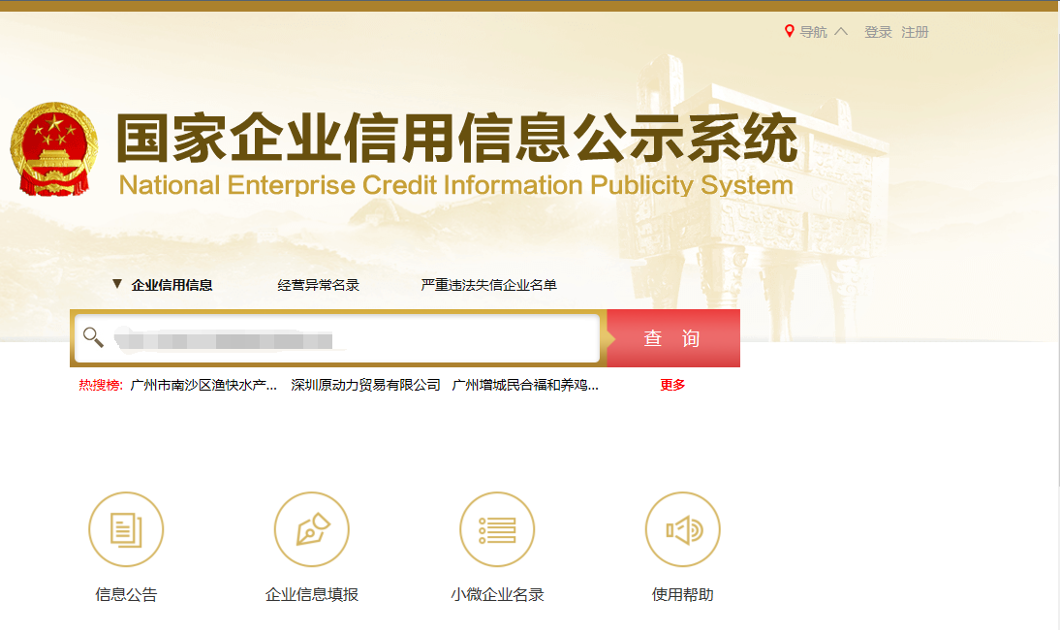
2、点击进入企业界面。
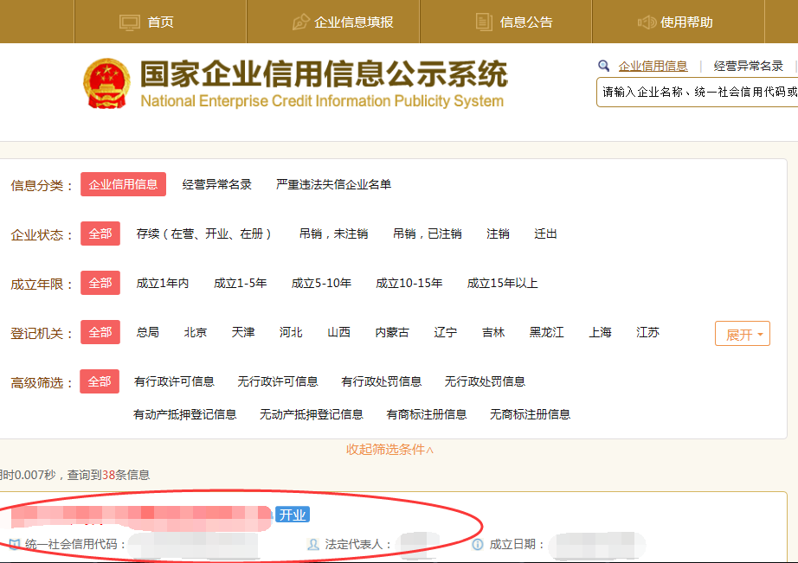

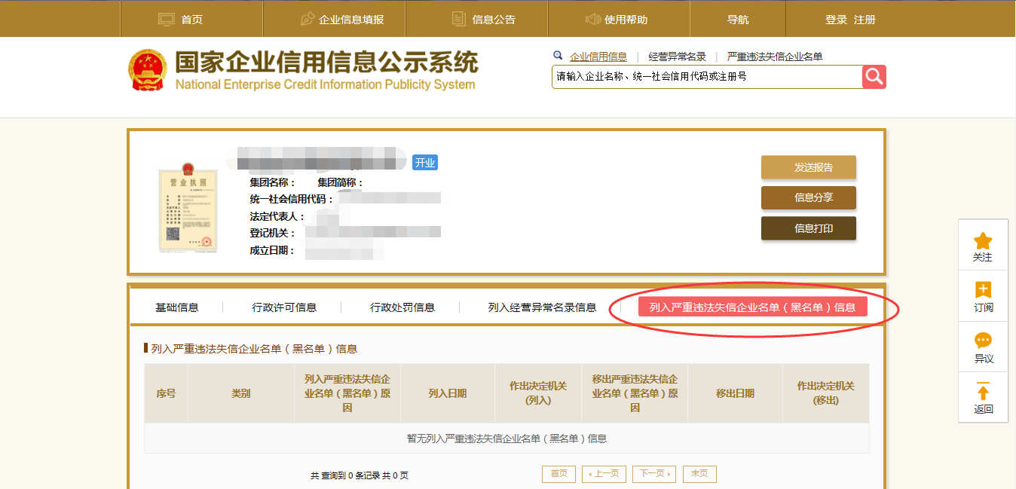
- 点击“列入严重违法失信企业名单（黑名单）信息”，查询后截图。

2：信用中国查询方式
1、国家信息中心主办“信用中国”网站地址：http：//www.creditchina.gov.cn打开网页后，点击“信用服务”。
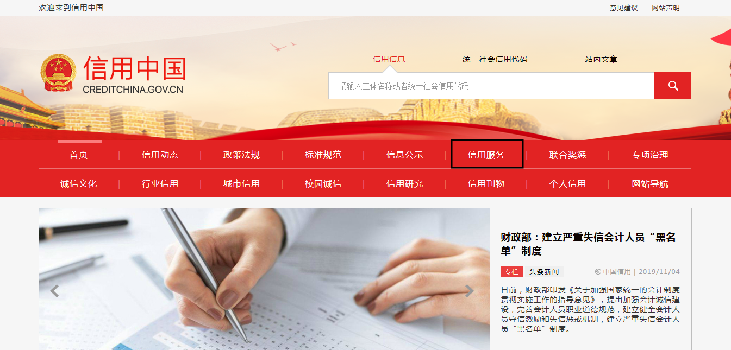
2、在以下页面中点击“失信被执行人”

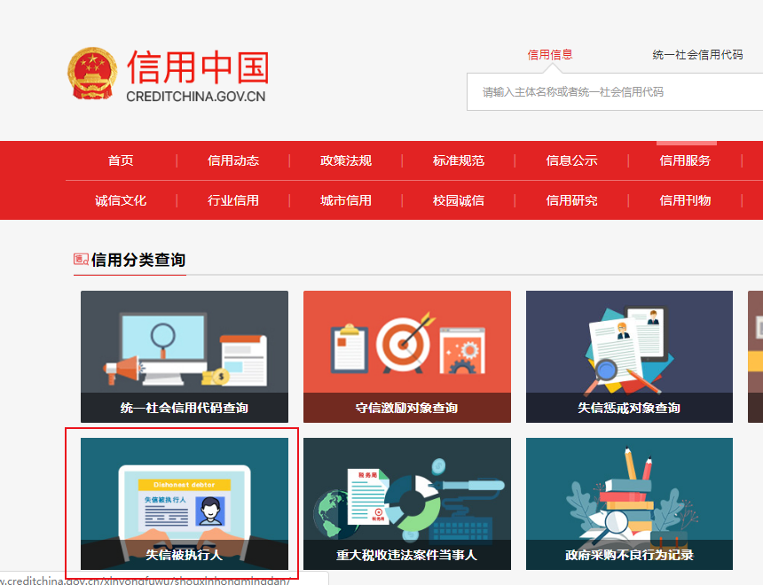

3、在弹出窗口进入链接网站，在查询窗口输入查询企业名称，将查询结果截图。
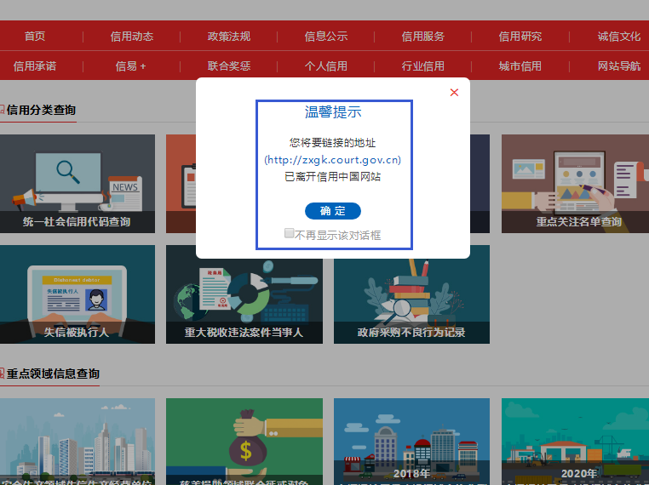

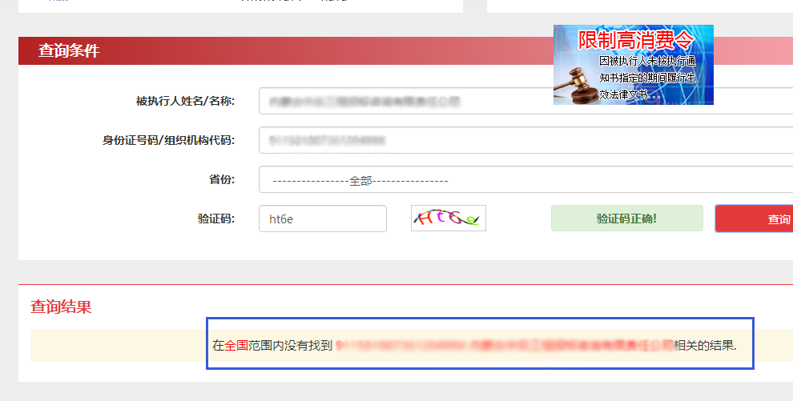
3：中国裁判文书网查询方式
1、供应商查询
（1）打开“中国裁判文书网”网站（http：//wenshu.court.gov.cn/），点击高级检索；
（2）在全文检索中输入“行贿罪”，并选择“全文”；
（3）在“当事人”处输入供应商全称；
（4）在裁判日期选择近三年，点击检索；
（5）截取成功截图如下（须截取到左上角的时间）。
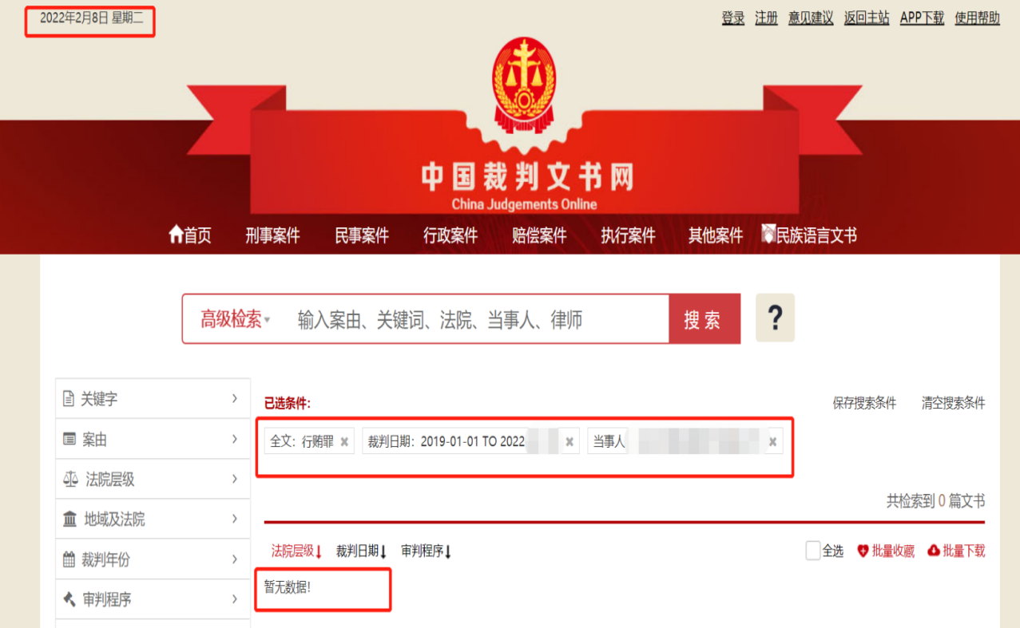
2、企业法定代表人查询
（1）打开“中国裁判文书网”网站（http：//wenshu.court.gov.cn/），点击高级检索；
（2）在全文检索中输入“行贿罪”，并选择“全文”，在“当事人”处输入企业法定代表人姓名；
（3）在裁判日期选择近三年，点击检索；
（4）然后点击保存搜索条件；再次点击高级检索，在全文检索中输入供应商全称，并选择“全文”，点击检索；
（5）截取成功截图如下（须截取到左上角的时间）。